Уважаемые родители!
Если Вы хотите видеть своих детей здоровыми,удачливыми и счастливыми,постарайтесь в отношении с детьми соблюдать следующие правила:
- Как бы Вы не были заняты,старайтесь ежедневно общаться с ребёнком,потому что без общения Вы отдаляетесь друг от друга.
- Умейте внимательно, с пониманием, не перебивая и не насиаивая на своём, выслушать ребёнка.
- Делитесь с домочадцами своими проблемами, интересами, заботами, а не уходите в себя.
- Будьте рядом с детьми, чтобы они могли в Вам обратиться со своей проблемой в любое время.

- Будьте тверды и последовательны, но не требуйте от ребёнка того,чего он не сможет выполнить.
- Обязательно общайтесь с друзьями детей.
- Не запугивайте детей, иначе они могут перестать Вам доверять.
- Помните ваш пример заразителен. Поэтому Ваш отказ от вредных привычек, правильное питание, занятие спортом будут формировать у детей навыки ЗОЖ.
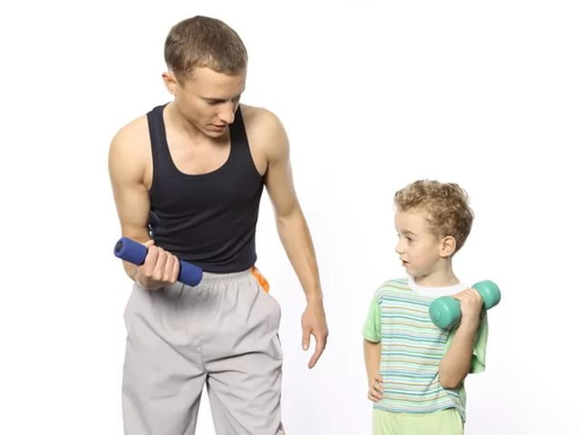
8 (8465) 2-30-00 – комиссия по делам несовершеннолетних и защите их прав
8 (8465) 2-51-90 – орган опеки и попечительства
8 -800-2000-122 – детский телефон доверя для подроствов и родителей
МБУ «Центр культуры, молодежной политики, физической культуры и спорта»

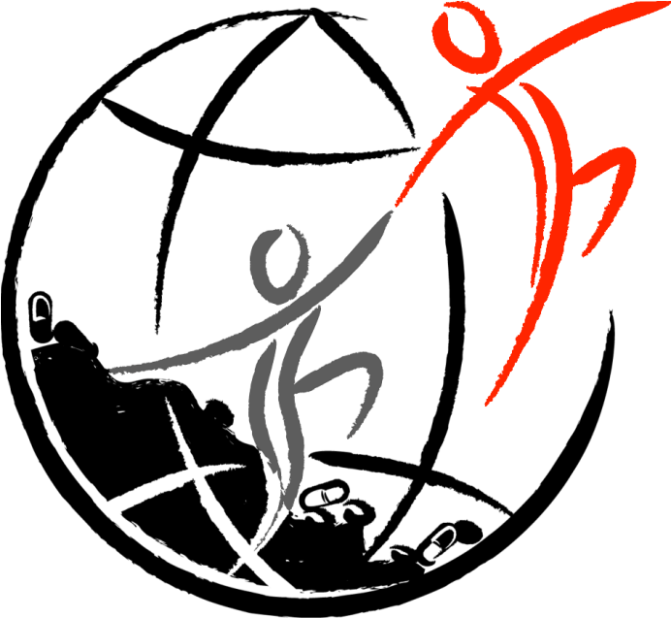

2021 г.
Фроловский муниципальный район

Наркомания – болезненное пристрастие к какому-либо веществу, входящему в группу наркотических препаратов, вызывающему эйфорическое состояние или меняющему восприятие реальности. Проявляется неодолимой тягой к употреблению наркотика, увеличением толерантности, развитием физической и психической зависимости. Наркомания сопровождается постепенным ухудшением физического здоровья, интеллектуальной и моральной деградацией. Диагноз выставляется на основании анамнеза, опроса, осмотра и результатов тестов на наркотики. Лечение – длительная реабилитация в клинике с применением медикаментозной терапии, психотерапии и трудотерапии.

Знаешь ли ты?
Наркотик влияет на психику:
• твои мысли и чувства уже не принадлежат тебе;
• твой разум засыпает, слабеет воля;
• ты уже не в состоянии созидать и творить.
Наркотик приводит к зависимости:
• вся твоя жизнь будет подчинена ему - ты можешь превратиться в раба;
• освобождение дается очень тяжело и, к сожалению, не всем!
Наркотик разрушает организм:
• многие наркотики просто растворяют мозг;
• ты становишься уязвимым для многих болезней;
• внутренние органы быстро стареют;
• сердце уже не справляется с обычными нагрузками.
Могут возникнуть проблемы с законом: 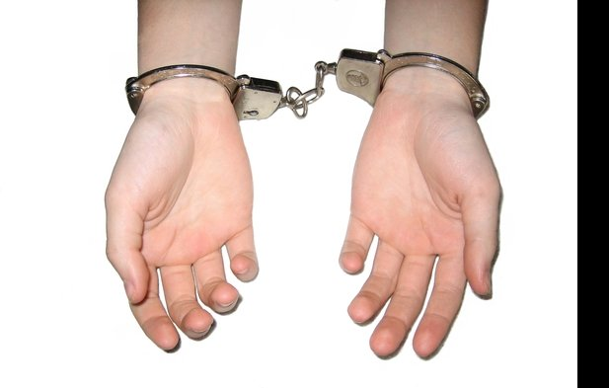
• государство охраняет своих граждан от перспективы разрушения - тебе придется стать нарушителем;
• наркоманы плохо понимают, что такое честность и порядочность - тебя могут просто подставить.
Наркотик укорачивает жизнь:
• опасность заражения СПИДом;
• передозировка - быстрая смерть;
• окружение наркомана - сплошной криминал, убийство наркомана - обыденный случай.
По данным Роспотребнадзора
8 миллионов человек в России регулярно употребляют наркотические вещества, а 20% наркоманов — это школьники в возрасте 9–13 лет, ещё 60% — это молодёжь от 16 до 30 лет, и 20% — лица старше 30 лет.

